«Школа предпринимателя» продолжает работу
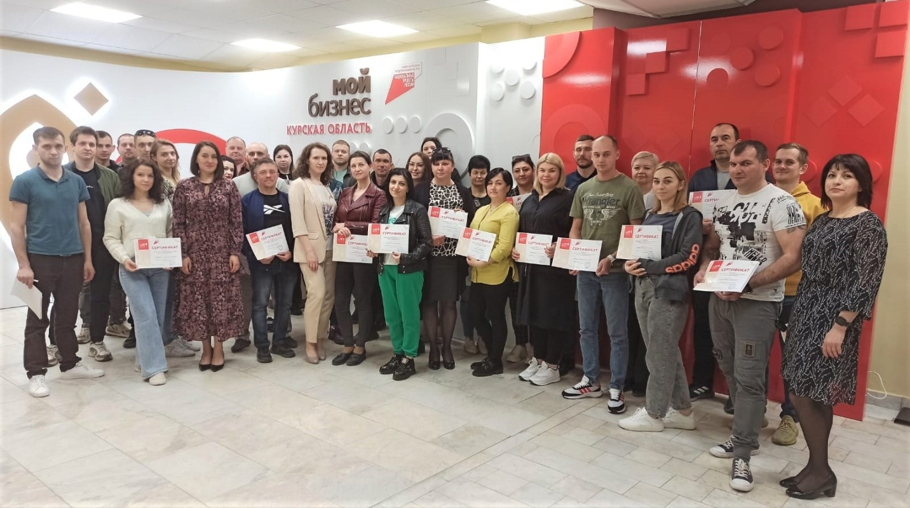
Региональный проект востребован. Сегодня еще одна группа слушателей получила сертификаты по итогам четырех дней обучения.
Среди участников «Школы» и те, кто уже сделал первые шаги в бизнесе, и те, кто только задумывается о своем деле.
На занятиях узнали всё о поддержке предпринимателей и самозанятых граждан, освоили темы маркетинга, управления персоналом, бухучета, затронули правовые основы, финансовую грамотность, психологические аспекты ведения бизнеса.
Елена Казанцева стала самозанятой полгода назад, занимается перманентным макияжем. Девушка отметила, что получила большую пользу от обучения:
– Знания по бизнесу у меня были, но сейчас столько всего нового. Я довольна, что попала в проект «Школа предпринимателя». Понравилось всё: и уровень организации, и содержание материала. Мы не только актуализировали теорию, но и получили много «работающих» советов.
Следующий курс – «Бизнес-план для дела». Он начнется 16 мая. Записаться можно уже сейчас, звоните по телефону 54-07-06 (доб. 1005).
Центр «Мой бизнес» оказывает услуги по нацпроекту «Малое и среднее предпринимательство».
